Spelvorm Veilig gebruik pictogrammen:

Instructie voor docent:

* print dit blad uit. Print meerdere exemplaren
* Je kunt de papieren lamineren. Dit is voor het behoud van papier en milieu
* knip pictogrammen en uitspraak apart uit
* stop de pictogrammen en uitspraken in een bakje of envelop
* maak groepjes van 3 leerlingen
* laat een leerling pictogram pakken
* de andere leerling zoekt de juiste uitspraak
* ga hiermee door tot alle pictogrammen en uitspraken op zijn.
* Je kunt het tevens in klasverband doen. Een leerling legt pictogram neer, de volgende zoekt de juist uitspraak en je laat de leerlingen zo rondlopen door klaslokaal.

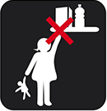

**Buiten bereik van kinderen houden.**

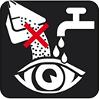

**Uit de buurt van ogen houden. Als het product in de ogen komt, spoel dan grondig met water.**

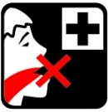

**Niet inslikken. Raadpleeg een arts als het product wordt ingeslikt.**



**Mensen met een gevoelige of beschadigde huid dienen langdurig contact met het product te vermijden.**

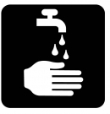

**Na gebruik de handen afspoelen.**

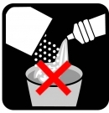

**Niet mengen met andere producten.**

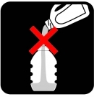

**Verander de container niet om de inhoud op te slaan.**

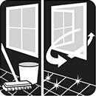

**Ventileer de ruimte na gebruik.**



**Sluit het deksel goed.**

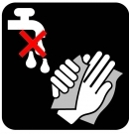

**Gebruiken met droge handen.**

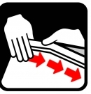

**Sluit de tas goed.**



**Niet doorboren, breken of snijden.**

**Bron:** [**https://www.cleanright.eu**](https://www.cleanright.eu)